Para esta evaluación nuevamente tomamos la red social Facebook como ejemplo.

Antes de comenzar:

* Copie la carpeta llamada trello en la dirección c:\wamp\www
* Acceda desde un navegador web a la dirección <http://localhost/trello>
* Ingrese a <http://localhost/phpmyadmin> y cree una base de datos vacía llamada trello_db.
* Seleccione la base de datos creada y haga click en Import, luego seleccione el archivo trello_db.sql y luego Go.
* Puede visualizar el modelo de la base de datos utilizando la imagen adjunta o el archivo de MysqlWorkbench.

A continuación se listan los requisitos:

El objetivo del examen es simular el funcionamiento de la plataforma Trello.com, la cual permite organizar tareas en listas.

La ruta raíz muestra la siguiente página:

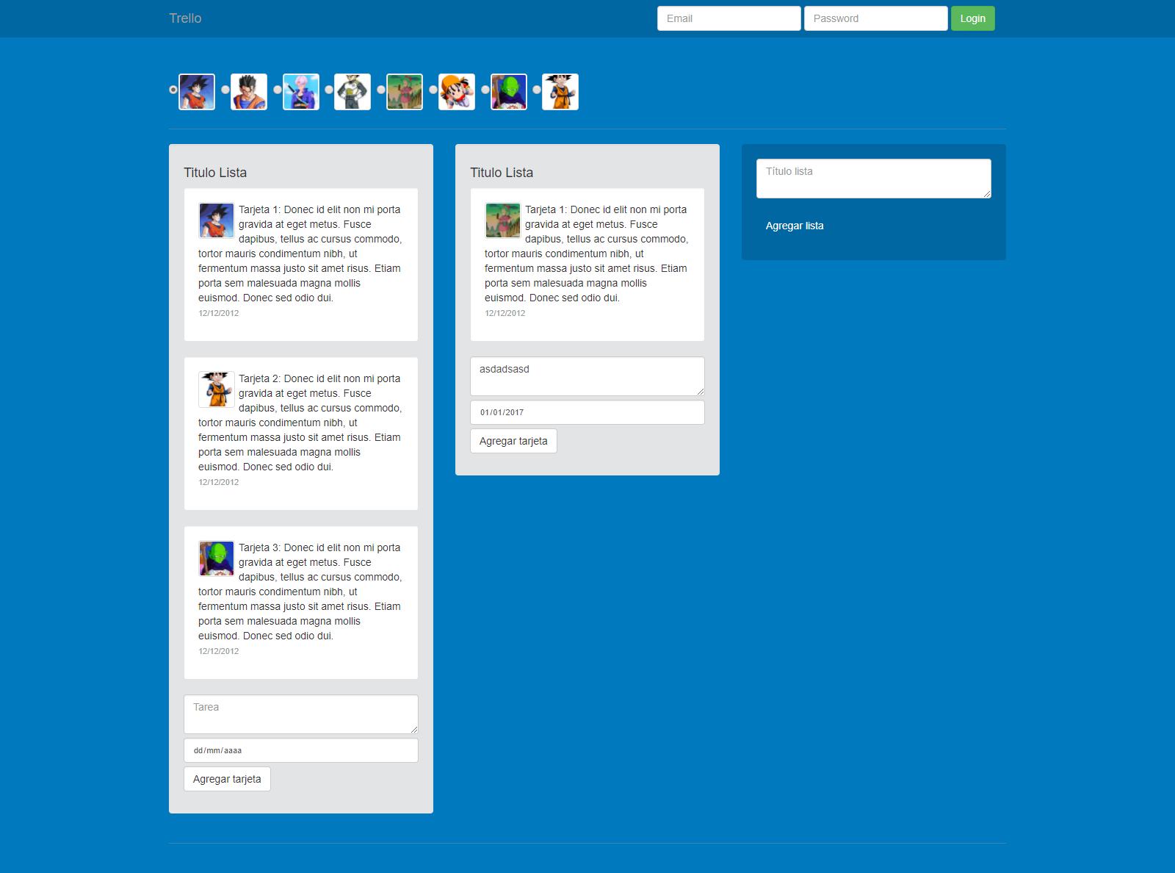

El sitio muestra dos listas estáticas con algunas tarjetas, la idea es que se puedan agregar más listas y de cada lista se puedan agregar nuevas tarjetas, todo dinámico y almacenado en una base de datos de MySQL.

Cada tarjeta está asociada a un usuario, este usuario asociado será el que este seleccionado al momento de guardar una nueva tarjeta.

Para cada tarjeta se debe visualizar la imagen del usuario, el texto y la fecha de creación.

1. **Generar listas**

Consulta que muestra todos los usuarios registrados.

**SELECT codigo_usuario, nombre_usuario, url_imagen**

**FROM tbl_usuarios**

Para generar los usuarios en la página web utilizar el siguiente código HTML:

**<label>**

**<input type="radio" value="#CODIGO_USUARIO#" name="rbt-codigo-usuario">**

**<img src="#URL_IMAGEN_USUARIO#" class="img-responsive img-thumbnail">**

**</label>&nbsp;**

Para consultar todas las listas creadas utilizar la siguiente consulta:

**SELECT codigo_lista, titulo_lista**

**from tbl_listas**

Para generar las listas utilizar el siguiente código HTML:

**<div class="well list" id="div-lista-#CODIGO_LISTA#">**

**<h4>#TITULO_LISTA#</h4>**

**#AQUI VAN TODAS LAS TARJETAS DE LA LISTA CORRESPONDIENTE, #**

**#PARA VER COMO GENERARLAS VER EL HTML EN EL SIGUIENTE INCISO#**

**<p>**

**<textarea class="form-control" placeholder="Tarea" id="txt-tarjeta-lista-#CODIGO_LISTA#"></textarea>**

**<input type="date" class="form-control date" name="txt-fecha-lista-#CODIGO_LISTA#" placeholder="Fecha">**

**<button class="btn btn-default" role="button" onclick="agregarTarjeta(#CODIGO_LISTA#);">Agregar tarjeta</button>**

**</p>**

**</div>**

1. **Generar tarjetas**

Para cada lista será necesario consultar las tarjetas asociadas a dicha lista, por lo cual será necesario que dentro del ciclo encargado de imprimir las listas debe ejecutarse una consulta que obtenga todas las tarjetas asociadas a dicha lista, es decir tendrá que hacer dos ciclos anidados, uno que imprima las listas y otro que imprima las tarjetas de cada lista.

Cuidado, para cada lista en la parte inferior aparece un pequeño formulario para luego poder agregar nuevas tarjetas.

La consulta para obtener todas las tarjetas asociadas a una lista en específico es la siguiente:

**select a.codigo_tarjeta, a.codigo_lista, a.contenido_tarjeta, a.fecha_creacion,**

**b.nombre_usuario, b.url_imagen**

**from tbl_tarjetas a**

**inner join tbl_usuarios b**

**on (a.codigo_usuario = b.codigo_usuario)**

**where codigo_lista = %s**

En él **%s** de la consulta anterior deberá parametrizar la lista correspondiente para filtrar las tarjetas de cada iteración.

El código HTML para generar cada tarjeta se muestra a continuación:

**<div class="well card">**

**<p>**

**<img src="#URL_IMAGEN_USUARIO#" class="img-responsive img-thumbnail">#CONTENIDO_TARJETA#**

**<br><span class="small-date">#FECHA#</span>**

**</p>**

**</div>**

1. **Funcionalidad para agregar nuevas tarjetas.**

Al final de cada lista se muestra un formulario para agregar nuevas tarjetas, la información a tomar debe almacenarse en la tabla tbl_tarjetas, considerar el contenido de la tarjeta, la fecha, la lista y el usuario seleccionado.

Después de agregar una tarea es necesario refrescar todas las listas para ver los cambios.

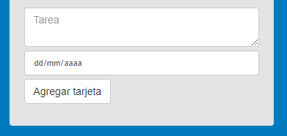

1. **Funcionalidad para agregar nuevas listas.**

Al final de todas las listas hay un textarea y un botón para poder agregar nuevas listas, estas deben agregarse a la tabla tbl_listas. Después de agregar una lista es necesario refrescar todas las listas para ver los cambios.

